財務報表分析

第14組 電機產業組

目標公司：研華2395

對比公司：凌華6166

指導老師：林軒竹

組員：

戴亦翎H14011467

周庭瑀H14011108

葉玟妦D24001275

荊明璇C14011251

葉冠宏H14026014

目錄

壹、前言：工業4.0內容簡介

貳、選擇目標公司與比較公司之原因

参、產業分析---外部分析

肆、產業分析---內部分析  
 一、研華

二、凌華  
 三、Z-Score Model

伍、財務比率分析

陸、評價

一、CAMP與WACC

二、Forecasting

三、FCF Model

四、敏感性分析

柒、結論

捌、參考資料來源

玖、組內分工

**壹、前言：工業4.0內容簡介**

工業4.0概念最早提出在 2011 年的漢諾威工業博覽會，也是德國政府提出的高科技戰略計劃，目的是讓傳統製造業運用IT技術提昇能量，使其轉型成具有適應性、資源效率及人因工程學基因的全面自動化生產的智慧工廠，同時也從重新構成供應鏈、商業流程及服務流程之中，找到許多新客戶及商業夥伴。

掀起工業4.0革命的原因，主要解決全球面臨四大難題：勞動力減少、物料成本上漲、產品與服務生命週期縮短、因應各種需求變化。工業4.0的實質是改變了生產的分工形式和產品的整合方式，一切以需求展開是對價值鏈和產業鏈的全方位整合。**工業4.0特點：智能生產、個性訂製、批量生產。**

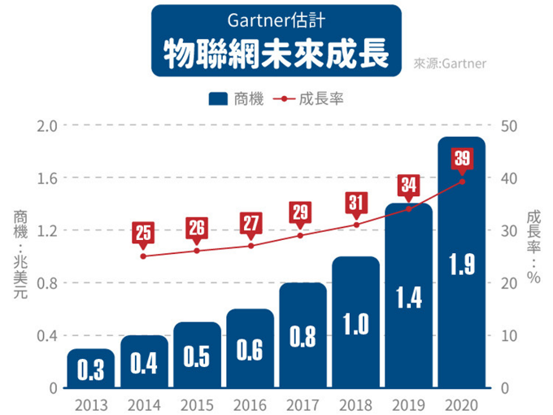

左圖為根據全球最具權威的IT研究與顧問諮詢公司Gartner推測，物聯網全球經濟價值在2020年將達到1.9兆美元，而且許多產業因此受惠，例如健康醫療、零售業及交通運輸業。

在美國那斯達克掛牌的ROBO-STOX全球機器人與自動化指數ETF，近期新納入台灣兩家工業電腦廠商，分別是研華（2395）與凌華。ROBO-STOX ETF納入上銀（2049）、台達電（2308）、研華(2395)、凌華(6166)、F-亞德（1590）、東元（1504）等6家臺灣廠商，**數量僅次於美國、日本、德國位居第4位**，顯示出臺灣機器人產業的崛起。

而工業電腦為工業4.0的硬體發展核心，近來，因為光通訊、網路及軟體的整合下，工業電腦的應用逐漸在生活中的各個層面擴散開來，從捷運讀卡機、自動售票機、ATM、POS、博弈到你我周遭身邊每天都會接觸的各種電子系統，未來隨著物聯網和機器人等相關技術的發展將更廣泛地被應用於生活中，而**做為運算、處理各種智慧系統**如大樓環境監控、工廠生產線運作的**工業電腦產業**其發展潛力無窮。

**貳、選擇目標公司與比較公司之原因**

在物聯網蓬勃發展之下，我們選擇了以智能地球推手為目標的研華為目標公司 ，還有以在量測、自動化、電腦通訊領域，成為世界級之領導廠商為目標的凌華為比較公司。

**一、公司簡介**

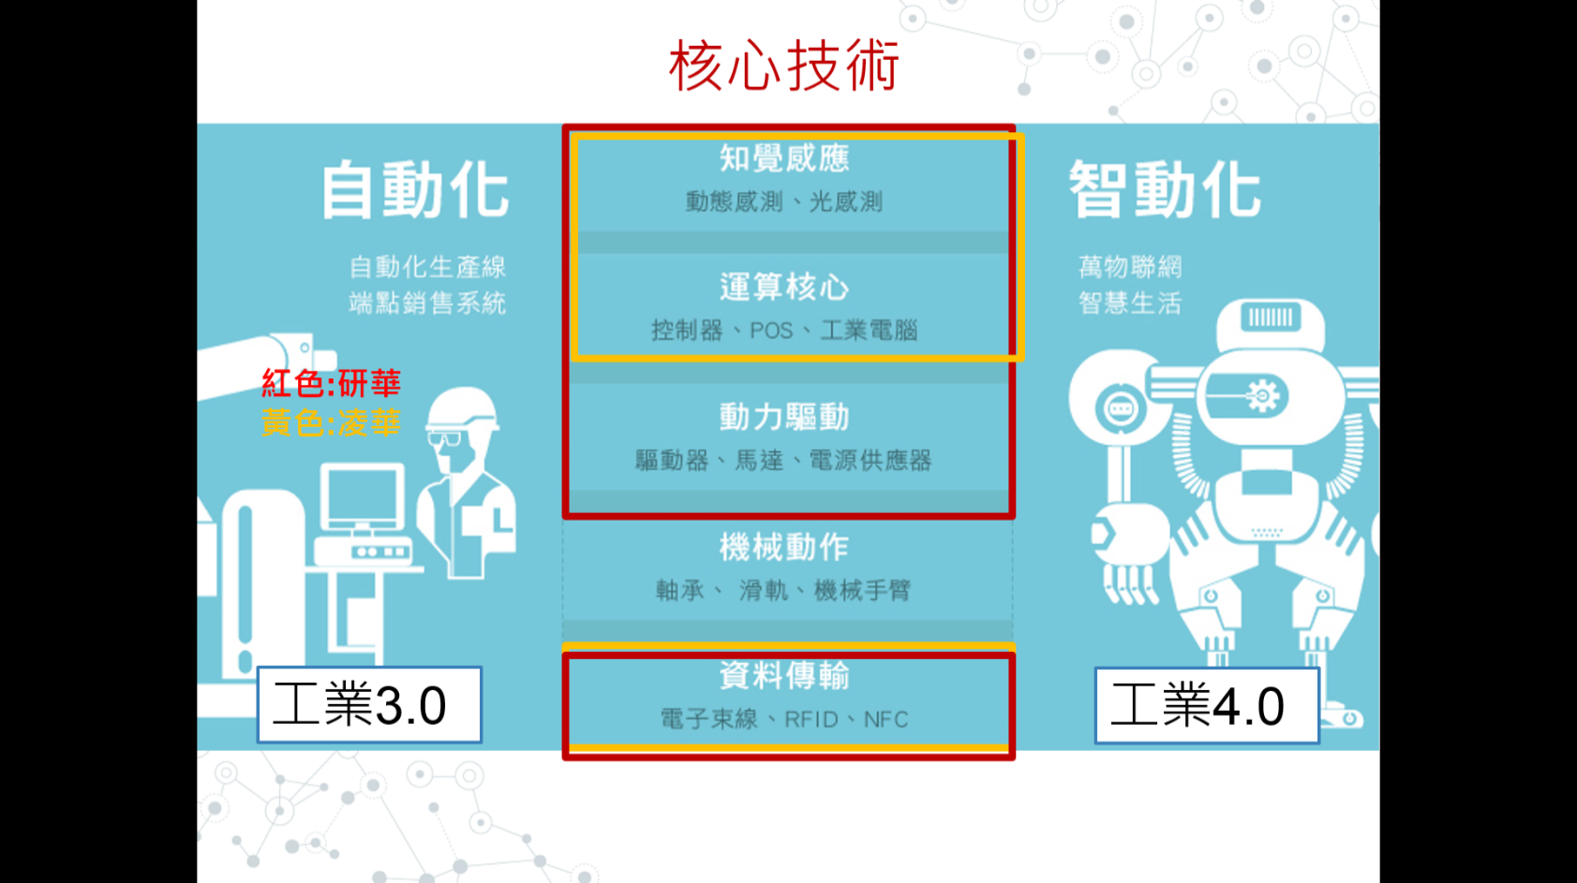

|  |  |  |
| --- | --- | --- |
| 公司名稱 | 2395研華科技股份有限公司 | 6166 凌華科技股份有限公司 |
|  |  | http://www.adlinktech.com/img/header/logo_color.png?20150123 |
| 品牌名稱 | ADVANTECH | ADLINK |
| 實收資本額 （新台幣） | 6,318,531,000元 | 2,168,988,340元 |
| 公司成立時間 | 70/09/07 | 89/08/09 |

**二、 研華**  
 為工業用電腦相關產品之[生產](http://www.moneydj.com/KMDJ/wiki/WikiViewer.aspx?Title=%u751F%u7522)大廠，產品應用領域廣泛，主要為自動化設備，應用於捷運讀卡機、自動售票機、[ATM](http://www.moneydj.com/KMDJ/wiki/WikiViewer.aspx?Title=ATM)、POS、博奕、網路儲存、[數位](http://www.moneydj.com/KMDJ/wiki/WikiViewer.aspx?Title=%u6578%u4F4D)電子看板控制中心、智慧型大樓之中央監控系統、樂透彩券機等等。  
以產業應用言，可分[零售](http://www.moneydj.com/KMDJ/wiki/WikiViewer.aspx?Title=%u96F6%u552E)服務用、醫療領域、影像監控、及工業自動化和環境控制領域。因產品應用廣、生命週期長，公司具有少量多樣生產及客製化之能力。

**主要產品之重要用途：**1.嵌入式板卡與機箱:嵌入式板卡簡而言之就是工業用電腦的主機板，而嵌入式機箱為高效能小尺寸的一體成型電腦裝置，主要用於工業自動控制環境之下的電腦裝置，像是自動化生產。  
2.產業應用電腦:研華率先於民國八十六年，開發出結合LCD螢幕、主機及鍵盤於一體的 單件式電腦。此外，尚具有省空間及多重安裝方式等產品特色，本公司更跨足特定的利基型垂直市場，開發專用工業電腦平台產品，像是醫療設備、數位監控、電子播放、產業車載、網路家庭相關應用平台等。   
3.工業控制:遠端量測與控制模組係用於現場資料信號之搜集與控制。   
4.工業用電腦及其他:工業級電腦與機箱適用於工業環境等較特殊需求之電腦，可耐高溫、高濕、震動。

**三、 凌華**

凌華在嵌入式產品以醫療及控制板為重點，醫療式產品已銷售至歐洲、美國及日本市場；而工業電腦產品以網路安全及電信產品為主要發展空間。除了既有兩大產品外，公司並以JDM模式，跨入系統及ODM市場。  
(備註: JDM，意為“聯合研發製造商”。它跨過了OEM，比ODM又進了一步，合作雙方的關係更為密切。 ODM是製造商研發了多款產品，讓品牌企業來挑選。 JDM，則是製造商和品牌企業共同協商確定產品方案，利用各自的優勢，共同研發，然後由製造商製造，品牌企業銷售。 JDM，合作雙方已經融為一體，優勢互補、資源共享、目標明確，效率更高。只有製造商在技術上達到一定水準和合作達到更高的信任度之後，才會出現JDM的合作形式。)

**主要產品的重要用途:**  
1.智能型通訊用電腦應用平台:適用於關鍵式運算的應用，如通訊，電信網路，量測及交通運輸  
2.PXI平台與模組式儀器:適用於高階量測應用  
*3.完整自動化解決方案:自動化機台設備的運動控制、影像擷取…*  
4.智能型工業運算平台:適用於工業環境有特殊需求之電腦，可適應惡劣環境  
5.模組化電腦:廣泛應用於醫療、博弈、自動化控制及交通領域  
6.顯示暨運算產品事業部:提：提供強固型的觸控電腦和平板電腦產品，主要應用在工業自動化、醫療和物流等領域。  
7.軟體與平台:為大數據時代所需的巨量資料服務進而分析

**参、產業分析---外部分析**

**一、SWOP分析**

|  |  |
| --- | --- |
| **Strength**  1. 產業的產品客製化程度高，產品替代性低，具少量多樣化特性，**毛利率亦相對較一般PC產業高。**  2. 產品品質及穩定性要求高，應用領域廣泛，生命週期長，**產業進入門檻高。** | **Weakness**  1. 牽涉不同企業系統整合及客戶特殊要求，須投入一段磨合時間才能獲得成效，**新戶開發時間長** 。 |
| **Opportunity**  1. 因應工業與商業領域自動化需求，工業電腦應用與日俱增 。  2.物聯網、雲端運算及智慧生活等概念興起亦將帶動各種電腦自動應用服務需求起飛。  3.中國大陸、中南美及印度等新興市場經濟持續成長，工業電腦需求轉趨殷切。  4.各國工業4.0的推動助力。  5.我國政府政策推動助力。  6.相對於匯率風險，台幣目前相對貶值，前景仍為有利出口 。 | **Threat**    1. 工業電腦應用型態多變，增添業者產品設計及庫存管理壓力。  2. 經濟前景仍充滿隱憂，如QE退場、中國大陸經濟成長減緩，以及歐債危  機仍未完全平息，令企業資本投資觀　望。  3.外銷比例高，匯率波動影響獲利。 |

**二、優勢與劣勢**

由於工業電腦廣泛應用在醫療、通訊、軍事、產業自動化等領域，因此對於產品品質與穩定度要求極高，具備高度客製化及少量多樣特性，尤其為因應不同產業客戶特殊需求，須提供完善的設計、製造及售後服務，銷售前後與客戶長期互動已成為產業常態，客群不易鬆動，獲利相對穩定。此產業屬性與一般PC產業特性大不相同，幾個重要特性臚列如下：

**(**一**)** 產品品質與穩定性要求高

工業電腦多應產業界需求量身訂作，往往必須在特殊環境下運轉，或長時間不間斷開機，例如生產線自動化設備、電信機房的數據交換機、監控設備、企業網路安全伺服器、導航系統…等，不但須長時間連續穩定運作，且操作中斷當機的風險必須降至最低，否則易釀成極大損失，故對整體工業電腦系統穩定性的要求十分嚴格。

**(**二**)** 產品生命週期長與嚴格規格變更管制

工業電腦產品生命週期往往長達3～5年以上，加上廠商必須為客戶儲備備品，也因此庫存水位較一般PC大廠來的高，另外由於系統穩定性要求高，因此任何產品規格的改變都必須經過嚴格的品管測試以維護系統安全運作無虞。此特性加上前述對穩定性的要求，使客戶往往寧願採用經過市場多年使用驗證，穩定性無虞的前世代產品，而不願冒險採用最新系統架構的產品。

**(**三**)** 應用領域廣泛，規格特性變化多，生產管理難度較高

工業電腦廣泛應用在醫療、通訊、軍事、產業自動化等領域，產品規格複雜，加上不同產業要求的產品功能有所差異，因此在設計上必須配合不同客戶要求而有所調整，因此規格特性多樣化，業者不僅要在產品設計變化上的因應能力完全符合客戶需求，同時在製造上亦必須視產品不同而隨時調整生產線，生產管理的難度也較高。

**(**四**)** 客戶市場分散，因此產品價格穩定

工業電腦廠商擁有的客戶數量可能多達上百個，市場極為分散，而產品常常是配合客戶需求而量身訂作，並非標準化產品，因此常有系統彼此間無法相容的問題，所以產品價格較穩定、轉單不易，毛利也較一般PC業高出許多。尤其產品售後維修服務的品質更攸關客戶整體經營績效的展現，對業者而言，必須長時間與客戶保持互動，才能獲得客戶信賴。

**三、機會­­­­­：市場前景**

**(**一**)** 中國大陸人力成本上揚，製造業加快「工業自動化」投資速度

中國大陸低廉成本優勢不再，製造業均將「工業自動化生產」列為投資發展重點，大型製造工廠如鴻海已將機器人列入重點生產新生力軍，除可減少人力耗用外，並可藉此提升自動化及生產效率，機器人自動化生產可望進而帶動工業電腦需求。據VDC市調機構指出，自2012年起全球各主要製造廠商對於工業自動化需求可望維持每年5%以上成長力道。

**(**二**)** 物聯網、雲端運算及智慧生活等概念興起將帶動各種自動化應用服務需求起飛

在物聯網、雲端運算及智慧生活等概念興起後，包括生活習慣、消費購物及運輸交通環境在智慧行動裝置快速普及下，搭配成熟的無線網路環境，生活應用型態已與過去大不相同。例如將信用卡、車票等個人資料儲存於智慧型手機裝置內，出門僅需帶手機，不須另外攜帶錢包等物品，即可完成消費、搭車或各項服務。而近年來包括中國大陸「感知中國」、美國「物聯網振興經濟戰略」、日本「i-Japan國家藍圖」或歐盟「物聯網行動計畫」等計畫均對工業電腦的需求產生推動效果。

工業電腦受惠於智慧城市、物聯網、[雲端運算](http://www.moneydj.com/KMDJ/wiki/WikiViewer.aspx?Title=%u96F2%u7AEF%u904B%u7B97)、工業自動化、機器人等趨勢成形，近年成長更是加快，過去每年[營收](http://www.moneydj.com/KMDJ/wiki/WikiViewer.aspx?Title=%u71DF%u6536)年增率都可維持五％到一○％的水準，到了二○一三年，已提高到一○％以上，二○一四年受惠於大環境景氣好，台灣工業電腦廠營收年增率更達一八％。

**(**三**)** 醫療及汽車等領域之應用電子化日益普及

儘管全球景氣復甦仍存有諸多隱憂，惟電子化應用趨勢仍不斷擴大，例如醫療電子器材在高齡化、健康管理意識抬頭驅使下，電子醫療器材市場需求提高，據D＆B市調機構資料顯示，2009～2014年全球醫療器材市場之CAGR為7.3%，已成為工業電腦產業中技術應用的新亮點；另隨著汽車電子化應用比重持續拉高，車載電腦自動控制設計亦將推升工業電腦產品需求。

**(**四**)** 新興市場經濟成長動能相對強勁

全球POS產業出貨地區雖仍以已開發國家為主，惟隨著中國大陸、中南美及印度等新興國家經濟起飛，包括金融、醫療、零售物流、餐飲、影像監控或工業自動化控制等多方面應用領域均將呈現持續擴張的狀態，對於全球工業電腦產品需求同步升溫。

**(**五**)**我國政府政策之推動

經濟部於2011年8月成立智慧型自動化產業發展推動辦公室，以推廣及輔導廠商開發智慧型自動化關鍵零組件、設備及產品，並籌設智慧型自動化產品情境體驗館。

且經濟部工業局表示，政府從2011年至2015年，由國科會、技術處及工業局等單位，投入新台幣6億元共同推動台灣機器人產業。

因應德國工業4.0政策及中國大陸”中國製造2025”政策，台灣近期也將推出「生產力4.0計畫」，目標是十年內可讓一個人領兩份薪水、完成三份工作。十年期計畫上路初期，將優先在工具機、3C、醫療、農業等七領域，導入物聯網、智慧機器人及大數據。

**四、風險**

**(**一**)** 工業電腦應用型態變化更為複雜，增添業者產品設計及庫存管理壓力

隨著網路應用技術興起，工業電腦可提供的應用服務型態較過去機種更為複雜，業者須投入更多資源以維持技術開發優勢；另隨著新興市場經濟起飛，業者在銷售及售後維修服務布局亦將更廣泛，勢必增添業者營運負擔及庫存管理壓力，恐不利於業者獲利表現。

**(**二**)**總體經濟狀況

工業電腦有一定的市場及獲利基本盤，較不怕景氣磨，然因全球總體經濟情況不佳，工業電腦廠雖無虧錢疑慮，但有營運下滑風險，消費市場不好，工業電腦廠也會連帶受到企業縮減資本支出影響。

自2015年來景氣呈現微弱復甦走勢，成長力道趨緩，因應各個區域市場特性調整經營策略，各地表現高低有別

美國**QE**提前退場、歐債危機可能復燃等不確定因素恐令全球經濟前景陷入隱憂

全球經濟復甦力道仍受美國QE政策及歐債危機等發展走勢所影響，美國聯準會主席柏南克明確指出QE退場時程規劃，短期內全球金融及商品市場震盪情勢難以避免；歐洲央行總裁德拉卲雖表示目前歐洲央行並未有中止寬鬆貨幣政策的計畫，惟歐元區內希臘及葡萄牙等接受紓困國家的政治騷動再起，恐有牽動歐債危機再起之虞，顯示全球經濟復甦仍充滿諸多變數，此將相當程度壓抑企業資本支出意願。

(三)匯率影響

工業電腦產業產品銷售對象主要分布於中國大陸、美國、歐洲，其外銷比例極高且產品多以外幣計價，致業者之營業收入易受匯率變動影響。且該公司近年來營運規模迅速擴大，因此匯率變動對該公司之銷貨收入及財務報表有相當程度之影響。

**五、綜合評析**

在中國大陸勞力成本上揚壓力下，諸多大型製造商紛紛投入機器人自動化生產，而終端應用市場受惠於物聯網、雲端運算及智慧生活等概念興起，加上網路技術環境成熟，各種工業電腦產品應用油然而生，尤其在汽車電子、醫療器材等新應用領域陸續大量導入電子化功能後，特殊設計及嚴格檢測規範要求擴大工業電腦競爭契機，未來工業電腦市場在新興國家經濟成長推升下，可望維持穩定成長趨勢，惟須關注總體經濟情勢的變化是否對企業資本支出造成壓抑的效應；此外，隨新興市場應用起飛，業者不僅要多投入研發費用，銷售擴充布建及後續售後維修服務費用亦將是影響業者獲利表現之關鍵。

**肆、產業分析---內部分析**

**研華** 商業模式圖

|  |  |  |  |  |
| --- | --- | --- | --- | --- |
| KP 關鍵合作夥伴 | KA 關鍵活動 | VP 價值主張 | CR 顧客關係 | CS 目標客層 |
| **一、機器人控制領域 :** EX : 與上銀合作**二、合資:** EX : 與英業達合作**三、物聯網領域 :** EX : 與微軟(Azure雲端平台)合作，共建物聯網智慧雲端平台「WISE-Cloud」、與Intel合作 | **嵌入式設計部門**－平台的解決整合方案(包括軟硬體) **工業物聯網部門**－EX : 工業用伺服器、工業用相機、工業用機箱 **智慧城市解決部門**－如醫療、交通、博弈、零售、能源等領域 | 將智慧城市及工業4.0的思維應用到**製造、醫療**、零售、車載(物流)、建築、能源、娛樂上 | 一、藉由合併相關業務之子公司以達到**客製化及在地化**之設計及維修服務。 EX :  併購B+B，以拓展歐美市場 併購GPEG，為跨入歐洲博弈事業 | 市場分布：**亞太**及**歐美**地區占其銷售地區及大比率，代表對於該市場的了解具有一定的熟悉度。 (2015 : 北美29%、大中華31%、歐洲15%) |
| KR 關鍵資源 | CH 通路 |
| 台灣完整的資訊及電寄產業鏈、 優質的技術 | 擁有分布各國的服務據點，對於客製化設計及維修整合方面具有相當的優勢  關係企業 : 多為經銷商，而製造主要還是由台灣的母公司所負責 |
| C$ 成本結構 **一、資本支出高 :** (尚未找尋適合資料) **二、研發費用 :** 佔營業收入約10% | | R$ 收益流 營業毛利 : 41% | | |

**一、研華  
（一）關鍵合作夥伴** 研華的成長來源，將分別從組織的有機成長以及併購雙軌並行來實踐。藉由組織的有機成長，完整執行研華策略，並實踐產品與管理上的創新；併購策略，則以補齊研華在關鍵垂直領域不足之處。

1.、機器人控制領域

(1)併購寶元數控：專攻控制器

(2)與上銀合作：專攻機器手臂、伺服馬達、驅動器技術

(3)在大陸與Apple、Google合作，提供運動控制、機器視覺與智能型平台 的整合服務

2、工業用手持無線裝置、工業用平板電腦領域

(1)、與Inventec(全球最大伺服器製造商)合資公司：專攻設計製造，提供 Android軟硬系統支援之解決方案(零售、車載、醫療等垂直市場)

(2)、購併ACA(專攻運輸業、製造業、物流業、軍事)

(3)、子公司研華智能與泰博合作，推出「即時生理數據平台」解決方案。

3、工業級車載電腦領域：

併購DLoG GmbH(在該領域全球排名第五，歐洲第三)100%的股權

4、物聯網領域：

(1)和Intel合作，共建物聯網雲端平台及軟硬體之開發、製造、測試、行 銷及銷售合作，提供智慧建築、智慧工廠解決方案。

(2)與中國移動物聯網公司，共同簽署物聯產業應用聯盟合作協定  
 (3)併購美國B+B公司，強化工業網通布局。不僅能讓研華的工業網通產品線更 加完整，也能透過B+B SmartWorx在美國、歐洲及中東區既有的品牌知名度

及通路優勢，加速研華開拓全球市場。

(4)與策略夥伴如微軟、IBM Bluemix 等合作，以提供大數據分析服務及機器學 習模組

5、合資

研華也與英業達（2356）合資10億元成立「英研」，規模等於1間成立至少 10年的工業電腦二線廠

6、智慧嵌入式顯示器領域

2014年研華併購英國智慧嵌入式顯示器公司GPEG的100%股權。為因應全球智慧城市及物聯網發展潮流，研華非常看好智慧嵌入式顯示器的市場發展潛力。

未來研華將以GPEG在歐洲市場打下的銷售基礎及產業專業知識，及研華於歐洲的完整業務團隊及服務網絡布局，結合雙方優勢積極推動研華在歐洲智慧嵌入式顯示器及博弈市場之發展。

**(二）成本結構**

**(圖一)**

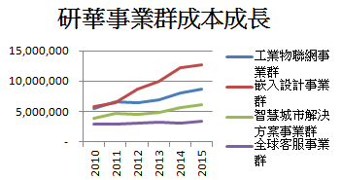在2010~2015四個事業群各別營收減去的成本都是成長的，其中各項之幾何成長率分別是：  
 工業物聯網事業群：10% 嵌入設計事業群：17%  
 智慧城市解決方案事業群：9% 全球客服事業群：4%

不過由於營收的幾何成長率也幾乎和成本差不多，因此可大致推測成本的成長是由於營收規模的擴大所造成，受其他因素的變動影響相對較小。

**(圖二)**

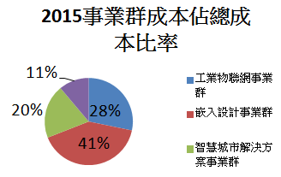左圖為是每一個事業群在2015的成本所佔總成本的比重：

工業物聯網事業群：28%

嵌入設計事業群：41%

智慧城市解決方案事業：20% 全球客服事業群：11%

**(圖三)** 研華之垂直分析之架構

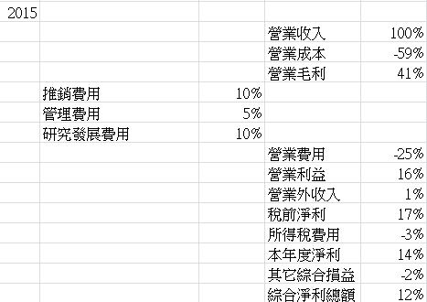左圖可觀察出：

1、營業毛利為41%，在工業電腦產業實屬正常。

2、所投資之研究費用佔營業收入約10%，代表研華重視產品的競爭力並希望在門檻較高之工業電腦領域佔有一定地位，且成立「研華投資」，積極尋找合適投資標的(例如：投資軟體、物聯網關鍵技術)  
 3、歷年的淨利率亦維持一定水平。

**（三）收益流**

研華在營收的部分主要有分四個事業群：

**1.工業物聯網事業群：**專注於以工業為主導的領域。在物聯網相關應用上，能應用硬體平台所獲取之資訊做出相對應之計算與處理。

產品：工業用伺服器、工業用相機(物聯網上相關應用例如： 廠生產線的品質控管)，其所應用之零件，例如：通訊、影像轉換之嵌入式電路板、工業用機箱、 工業級機架式鍵盤、影像擷取卡。

**2.嵌入設計事業群：**包含提供嵌入式板卡、系統、及週邊硬體及軟體，並依據客戶的需求提供客製化的設計與服務。

有自身系統(例如： WebAccess系統、HMI/SCADA 軟體)及合作夥伴之軟體支

援，能提供完整之軟硬體解決方案，整合上能節省客戶開發時間及降低客戶(系統整合商)進入物聯網產業之門檻。

**3.智慧城市解決方案事業群：**專注於結合智慧應用，適用於多種類領域。

產品：  
 博弈領域：賭場遊戲機台  
 零售領域：POS點餐系統機台、手持式端點銷售平板、售票機。

能源領域：能源控制專案(中國有許多皆由研華所主導)，應用到的零件 例如處理電力能源相關之電路板。

軍用領域：軍用相關之嵌入式電腦，例如： 以色列軍方反飛彈系統、 軍用相關之手持電腦。

醫療領域：醫療相關機台(例如：手術電腦、MRI機器)及面板(例如：掃 描診療儀控制機板)。

智慧建築：建築物自動化系統。

交通領域：自動收費系統(物聯網上相關應用例如： 利用精準感應器資料 進行即時控制，運用乘客資訊系統控管乘客)、自動閘門機、 建置智慧型運輸基礎結構解決方案，高速鐵路、地下鐵、電車 或公車的椅背娛樂系統。

其他領域：智慧影像監控系統、視訊擷取與視訊編碼解決方案，例如： 提供數位看板相關之專業監視器、視訊監控系統整合(可應用 在例如零售、製造、餐旅、物流、教育、銀行、遊戲、公共安 全、軍事、運輸及串流媒體。)

**4.全球客服事業群：**包含全球維修、技術支援及售後加值型服務等。

**(圖一)**

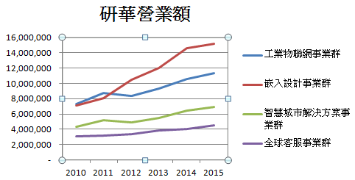

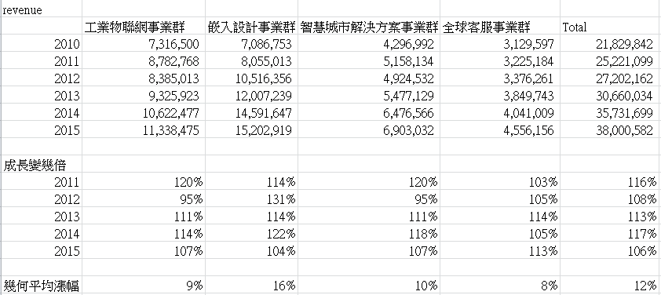

上表為四個事業群從2010~2015每一年之營收成長情形及其總結之幾何平均漲幅

幾何平均漲幅分別為：

|  |  |  |  |
| --- | --- | --- | --- |
| 工業物聯網事業群 | 嵌入設計事業群 | 智慧城市解決方案事業群 | 全球客服事業群 |
| 9% | 16% | 10% | 8% |

其中可以從圖(一)的波動中觀察到：

1、「工業物聯網事業群」、「智慧城市解決方案事業群」這兩大事業群在2011、2014年是成長率之高峰，但卻為「全球客服事業群」成長率之低峰;反之，在2012、2013，「工業物聯網事業群」、「智慧城市解決方案事業群」成長率之低峰階段，卻為「全球客服事業群」成長率之高峰。而其週期大約為三年。  
 推測其原因為當新產品正式啟用時，客戶維修相關支出相對較少，隨著產品之折舊，維修支出也會隨之提高。

2、「嵌入設計事業群」之成長率週期為兩年。

推測上述之週期變化和工業電腦本身之產品生命週期約3年，採用前測試期約2年有關。

**(圖二)**

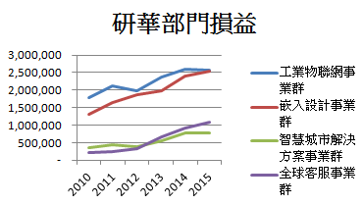左圖為四個事業群2010~2015每一年之部門淨利成長情形，可以發現基本上每部門之淨利都有所增長。

**(圖三)**

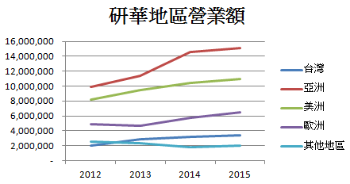

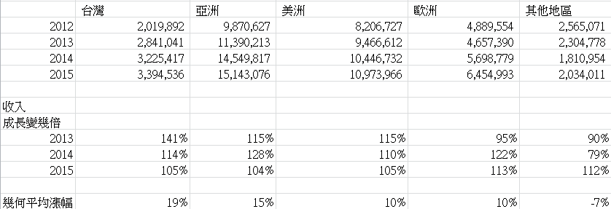

上圖為各銷售地區之營收成長情形，2012~2015幾何成長率分別為：

|  |  |  |  |  |
| --- | --- | --- | --- | --- |
| 台灣 | 亞洲 | 美洲 | 歐洲 | 其它地區 |
| 19% | 15% | 10% | 10% | (-7%) |

**（四）顧客關係**

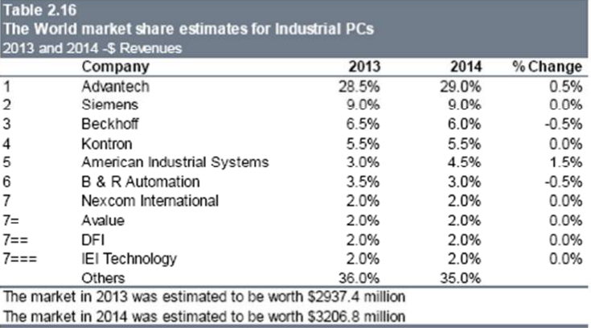

研華在整個工業電腦領域中，於 2014年仍維持領先地位，市占率達 29%。

從整個產業來看，在2014工業電腦產業全球市場中

若以國家別而言，美國仍是全球市場產值佔比最高之國家，德國及中國則緊跟在後。總計三個國家的工業電腦產值佔比，於 2014 年高達52.7%；

若以公司而言，工業電腦前四大廠商總計已佔全球工業電腦49.5%的營收，前十大廠商則佔全球工業電腦65%的營收。

**（五）通路**

**(圖一)** 研華之原料供應商

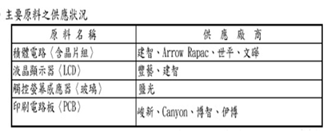台灣有完整的工業電腦上、中、下游產品及零組件供應網絡，因此在搜索及取得零組件上之交易成本大幅下降，於產品成本結構上相較於國際者較為有利，具有價格低、品質佳、彈性、交期快等優勢。

**(表二)**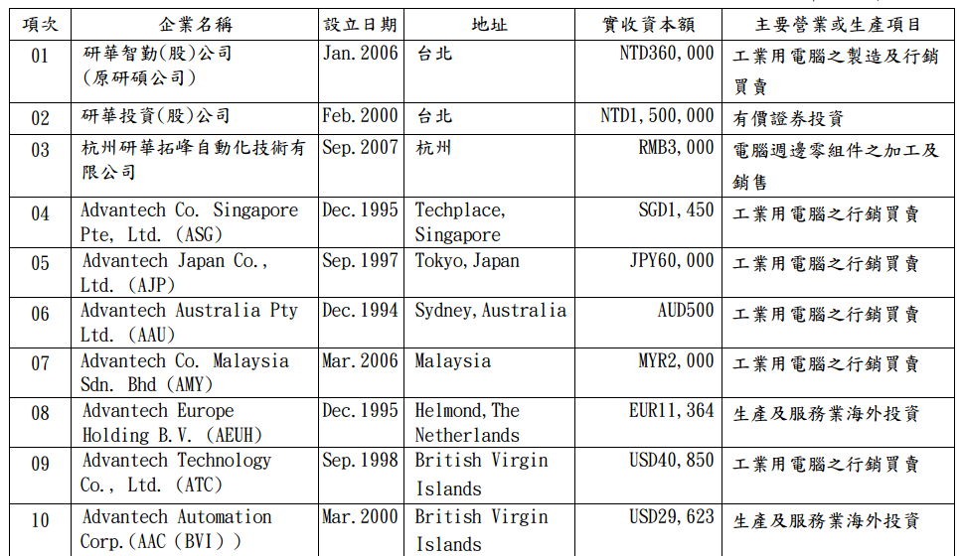

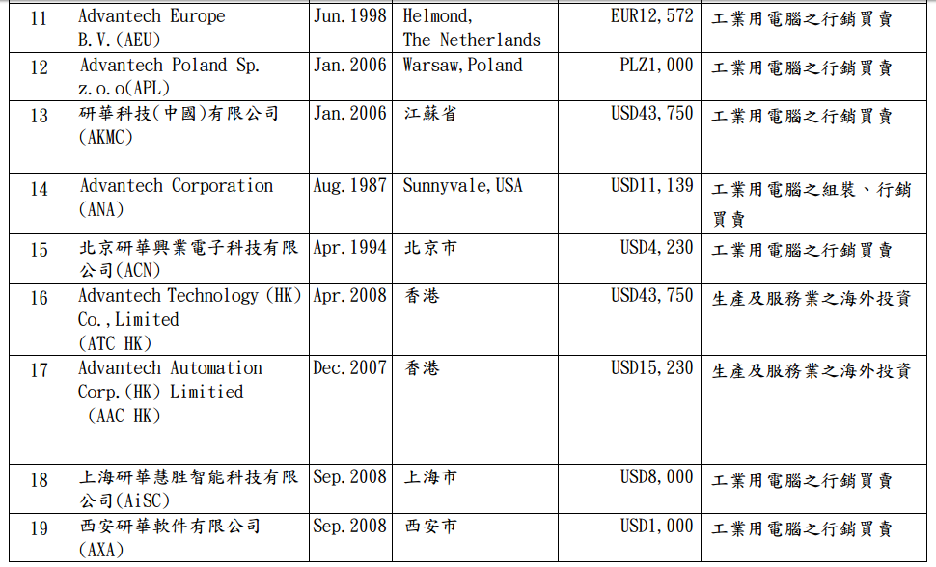

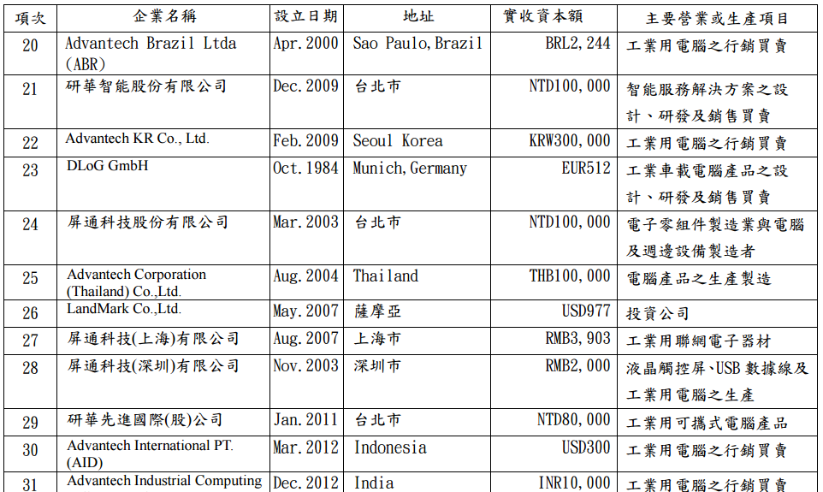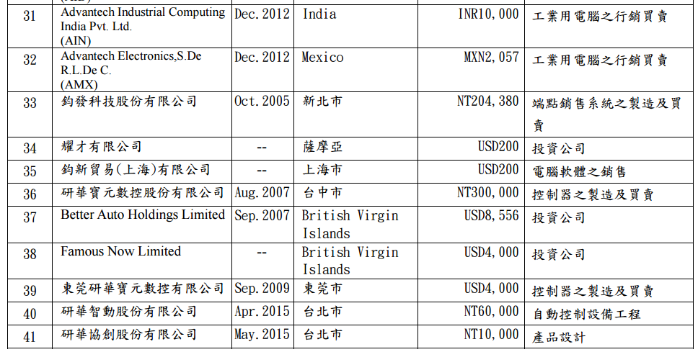

(表二)為研華各地關係企業所負責之角色，可觀察到關係企業多為經銷商的下游角色，而中游的製造主要還是由位於台灣的研華母公司負責。

分布於各國的母子公司可以成為經銷商兼售後服務的據點，對於客製化設計及維修的整合方面具有相當的優勢，也建立起客戶對公司的專業信任感。

1、以複式行銷為基礎，汰弱及擴張更具規模的銷售通路。同時，開拓潛在新客戶。

2、依地區市場特性、通路專長、需求，與熟悉當地產業環境或銷售服務能力強 之經銷商結盟，操作不同之商業合作模式及行銷策略。例如：

(1)為拓展歐美通路，購買B+B SmartWorx

(2)為跨入歐洲博弈事業的智慧嵌入式顯示器市場，併購GPEG

**（六）目標客層**

1、著重在智慧城市、工業4.0製造、醫療、零售、車載(物流)、建築、能源、娛樂

的嵌入式解決方案客群

2、未來將聚焦工業無線、歐美日嵌入式通路、物聯網平台軟體服務，及智能醫療、

零售等服務。

**(圖一)**

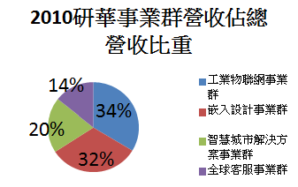(圖一)表示的是每一個事業群在2010的營收所佔總營收的比重

工業物聯網事業群：34%

嵌入設計事業群：32%

智慧城市解決方案事業群：20%

全球客服事業群：14%

**(圖二)**

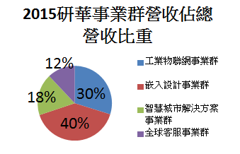(圖二)表示的是每一個事業群在2015的營收所佔總營收的比重：

工業物聯網事業群：30%

嵌入設計事業群：40%

智慧城市解決方案事業群：18%

全球客服事業群：12%

從公司營收比重可以看出其在物聯網工業電腦及其相關應用零件嵌入式設計製造部分是佔營收的大部分，可看出在對於未來趨勢工業4.0及物聯網有一定的掌握度。

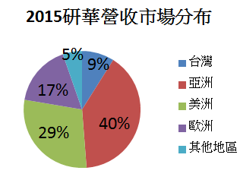**（七）市場分布**

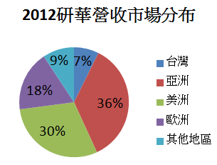

由上兩圖中可以看出研華的主要客戶為美洲及亞州，其對於該市場的了解具有一定的熟悉度。而歐洲並非主要客戶，該地區則以西門子獨霸。不過近來也希望透過併購去拓展歐洲市場。而在亞洲中，據資料指出，研華的亞洲營收中，大中華佔了3/4。

**（八）主要客戶類型**

銷售之客戶許多為具有一定商業規模之公司，因此具有較少之被倒債風險。成為這些客戶的供應商也可以提升公司之品牌效應。

下表為各事業群之客戶主要類型及目標市場

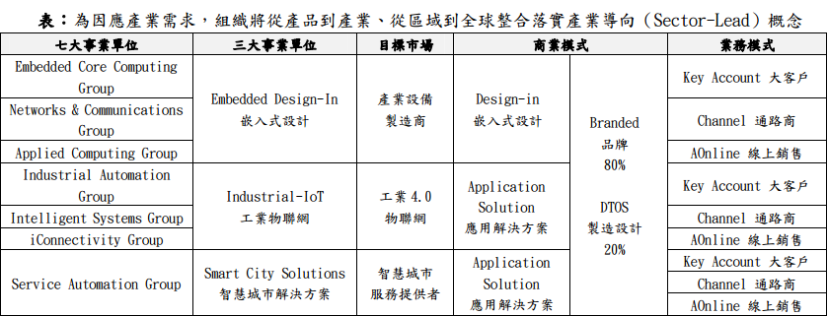

**（九）未來展望**

**(圖一)**

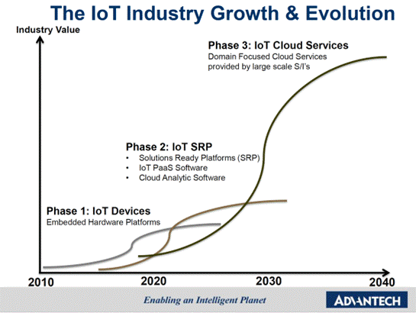(圖一)為物聯網工業之成長前景

第一階段IoT Devices(預估2020年前):此階段是以 IC、 零組件為主的元件階段，專注在各類物聯網專屬的硬體平台及基礎建設。其實，目前在既有的IC或零組件產業中，並沒有專屬於物聯網所設計的相關產品，但是實際應用上，物聯網是有專屬元件的需求。因此，台灣產業在市場機會上與其他國際大廠之間的起跑點，就在物聯網的應用上是相近的。由於台灣具備成本低，性能好之完整供應鏈，台灣的物聯網廠商於此階段機會很大。此階段研華的策略以大幅提升市場占有率為主。

第二階段IoT Services Ready Platform (預估在2020 年至 2030 年): 此階段是由硬體平台再結合軟體應用發展轉型而成的Solution Ready Platform(SRP)，一般稱之為系統半成品階段。建構在基礎建設之上的核心服務如大數據分析、搜尋服務等相對有價值。在此服務整合及應用的階段，公司要有非常強大的產業專業知識，同時也要擁有很強的現場執行力，目前仍是全球業者較缺乏的。目前，研華除了運用自身原有的軟體平台WISE-PaaS進行軟硬體整合，是透過與外部合作夥伴協同發展及尋求購併機會的方式來找出新的成長機會。例如:在2016 年1月，研華已併購美國網通廠B+B SmartWorx 100％股權，進行工業自動化方面的整合進行產品開發及業務布局。

第三階段IoT Cloud Services (2030 年至 2040年將逐步成熟)將出現一些針對不同產業的新商業模式。此領域的產值最為巨大，但以目前的情形，歐美大廠的競爭優勢比較明顯。研華將以協同合作與育成方式，與特定產業的系統整合商合作。

**(圖二)** 2014全球工業電腦總體市場依產業類別產值分布情形。

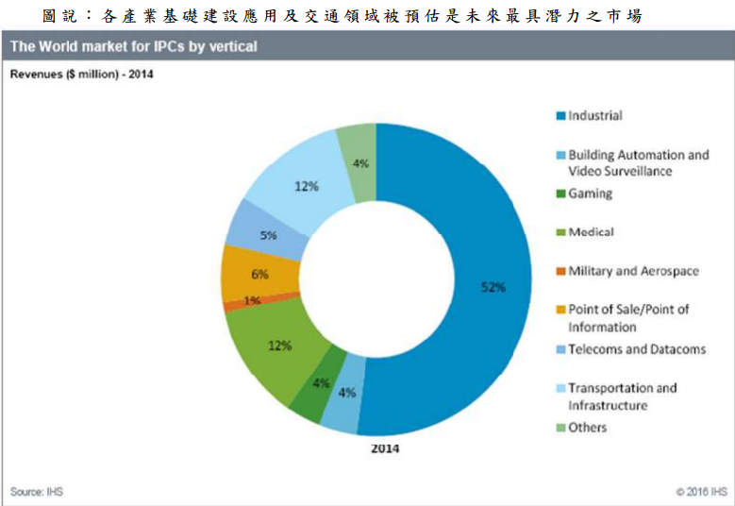

在潛力之市場的部分，基礎建設應用及交通領域被預估是未來最具潛力的，其複合成長率高達 9.6%，醫療則次之。

**(十)隱憂**

**1、與國際大廠競爭激烈**  
長期以來，垂直產業的IT設備，多由幾家國際大廠如西門子、洛克威爾、西門子、奇異等寡佔，這些國際大廠不但技術高、資源多，且在這些領域都已站穩多時，台灣工業電腦產業需要充分發揮自身技術優勢與行銷策略才能與其競爭。

**2、在醫療產業上的發展需要時間讓醫療業界信賴**

相對於其他領域，醫療產業的專業度更高，且醫療設備直接涉及人體安危，在選用時必須更加小心，這兩個因素，讓醫療產業環境相當封閉。需要醫療業者一段時間的觀察，才能獲得使用信心，進一步擴大應用範圍，在此之前，研華能做的就只是穩定產品品質，並且耐心等待。

**3、企業導入物聯網，面臨到無線傳輸的高技術門檻**

像是在臺灣，也不乏零售業、醫療業或是製造業開始導入RFID或其他IoT技術，但仍是小規模或多用於內部的物聯網應用。就算是開始大規模導入物聯網的企業，還處於布建裝置、嵌入式硬體平臺的階段。

研華技術長楊瑞祥表示，光是為了讓無線感測器節點普及率提高，就拖累企業的發展速度。而目標打造物聯網應用的企業，必須讓感測器具備連線能力，才得以傳輸資料，感測器及閘道器中間的連線也是障礙，更何況是要將資料送上雲端。

**4、企業導入物聯網，面臨到業界生態系破碎的困境**

生態系的破碎，也讓廠商難以達到經濟規模。研華技術長楊瑞祥比喻，如果企業想獨立打造一臺手機，必須從無線通訊、觸控面板甚至作業系統都自己建置，不僅無法達到規模經濟外，也很難複製經驗到下一個案例中。

**5、需求隱而未顯 物聯網普及仍待時間考驗**

物聯網需求不像一般消費性產品明顯，其成長也不像一般產品一飛沖天，物聯網多為產業界所用，必須等到業界現有系統進入汰換期，產業間也出現成功應用案例，市場才會開始起飛。

**6、併購的議題研華也尚在學習階段**

例如，研華一四年年報上，主要產品裡頭「產業應用電腦」一項，銷售金額從前一年的四十九．二億台幣，掉到二十三．四億台幣，大減五二％。對應其他產品的亮麗成長，顯得格外怵目驚心。

**7家庭自動化的發展作為物聯網殺手級應用**

家庭自動化的使用者為普羅大眾，這意味著與家庭自動化相關的物聯網產品必須定位在消費性商品，消費性商品成功的關鍵在於價格夠低、商品標準化，這兩項恰恰都是目前物聯網極待突破的瓶頸。不過，智慧生活是未來必然的發展趨勢，只要能突破這些瓶頸，物聯網在家庭自動化的市場上定然大有可為。

**8、連網成本過高**

當可連網的物件越來越多，就表示要傳輸的資料量也會隨之增加，形成所謂的「大數據」，要傳送如此大量的數據，對於頻寬和網速是一大挑戰。產業已意識到現有的4G網絡將不足以應付物聯網時代的龐大數據傳輸需求，因此早已著手進行5G的布建，然而網路基礎建設、集中式雲端與大型伺服器的建置與維護成本巨大，造成現有的物聯網解決方案費用高昂。

**9、網路資安問題**

目前的資料管理方式為中央統一管理，然而一旦中央管理系統出問題，使用者不擁有自身資料的管理權，資訊風險自然也會隨之提高，這些理由讓使用者對於物聯網裝置的信心打了個問號，難保哪天自家的智慧門鎖和智慧電動車不會被陌生人竊取資料。物聯網雖然打造了一個新穎而超級連接的世界，卻也使人們暴露在各種風險和威脅中。

**10、物聯網生命周期長**

物聯網基礎建設的生命週期常長達數年，造成客戶訂單頻率不若家用電腦般頻繁。

**相關補充：研華SWOT內部分析**

|  |  |
| --- | --- |
| **Strength**  1.客製化能力極強，產品少量多樣具差異化，進入門檻極高  2.駐地工程師到重要客戶總部，就近解決技術問題  3.進入門檻高以及要求嚴格的軍規、醫規市場  4.提供客戶軟硬體均有的「完整解決方案」 | **Weakness**    1.與國際大廠競爭激烈(Ex:西門子、奇異)  2.技術障礙，感測器無線傳輸物聯網 |
| **Opportunity**    1.轉型雲端服務公司  2.台灣具豐富代工背景，為發展物聯網的絕佳優勢環境  3.研華在物聯網（IOT）趨勢中扮演了關鍵的角色  4.成立「研華投資」，邀請其他公司一同參與入股 | **Threat**  1.需求隱而未顯物聯網普及仍待時間考驗 (ex : 消費者接受度、經濟效益)  2.連網成本過高(4G->5G)  4.物聯網生命周期長  5.收購中小企業後的管理控制 |

**凌華** 商業模式圖

|  |  |  |  |  |
| --- | --- | --- | --- | --- |
| KP 關鍵合作夥伴 | KA 關鍵活動 | VP 價值主張 | CR 顧客關係 | CS 目標客層 |
| **透過取得認證合作夥伴**提供了全面性的軟硬體系統整合EX:Intel,WindRiver,Windows**併購公司**以拓展在物聯網領域的開發和應用EX:PrismTech Ltd | **各產品所佔比重如下**:  量測自動化產品:33%  嵌入式計算產品:22%  模組化電腦產品:25%  客製專案服務中心:14%  平板電腦暨顯示器:6% | **對於各領域熟悉度高**從業務市場範圍涉及了**製造、顯示、軍用、交通**等**開發視覺導引機器人**凌華在視覺工業控制系統領域與工研院合作，賣機器亦能賣系統 | 銷售之客戶許多為具有一定商業規模之公司，可提升公司之品牌效應。 EX:Amazon、FedEx、Epson、YAMAHA、ABB | **主要市場**以亞太及美洲地區為主**台灣及大陸市場**由於擁有較多之工廠，再加上整個大中華區所形成的供應鏈，因此和工廠加工手臂相關之機器視覺….等量測產品主要銷售至該地區。 |
| KR 關鍵資源 | CH 通路 |
| 凌華從事的是門檻較高之工業電腦相關技術及其相關之解決方案 | **設子公司**EX:新加坡**設辦事處**EX:印度、韓國、法國多地 |
| C$ 成本結構 所投資之研究費用佔營業收入約14% | | R$ 收益流 1.歷年毛利銷貨毛利41%，在工業電腦屬正常 2.切入**軍事坦克、機器人手臂眼睛**等領域，使毛利高達 41.58% | | |

**二、凌華  
(一)合作夥伴**

凌華期望能建立一個多面向產業生態鏈。由於產業生態鏈中有各種不同型態的廠商，凌華為工業雲端運算提供基礎架構，並希望更多的行業合作夥伴，能在此基礎開發架構上相互協作，共同創新。

**1、軟體方面的合作:** 大幅縮短各種裝置與軟體聯結的時間及成本，並善用大數據分析與機器學習。

(1)透過取得認證合作夥伴(例如: Intel,WindRiver, Microsoft Embedded)，以自身較強項之硬體技術合作，提供了全面性的軟硬體系統整合，以顧客為導向的設計服務。與國際廠商的合作也提升了凌華自身之品牌知名度，增加行銷合作機會，取得先發科技發展的契機 以加速新品開發時間、商機的媒合與全球市佔率的拓展。

(2)2015年12月併購英國軟體廠商PrismTech Ltd.，產品主要以資料分散式軟體(DDS)為基礎在物聯網領域的開發和應用。以及取得原本該子公司所擁有之客戶銷路，包括西門子、美國波音….等。凌華可利用Vortex軟體以及PrismTech在物聯網領域豐富的應用經驗與現有的產品相結合，帶來新一波的市場機會及更好的支援和服務，應對日益複雜的資料管理問題。。PrismTech可將Vortex軟體和其他新開發產品拓展至全球市場。此併購有利於未來軍工、航太、機器人、農業、建築等業務成長。藉軟硬體相結合的產品，為工業物聯網的進一步發展提供完善及全方位的解決方案。

**2、嵌入式電腦及相關顯示器方面的合作**

2014三月，為了拓展這方面的業務，併購了具有設計研發及製造能力的德國自有品牌公司PENTA Gmbh，主攻醫療、工業自動化及食品飲料市場，提供歐洲客戶更為即時性的技術支援服務，並藉此擴大在全球醫療市場的佔有率。

**3、與電機產業方面的合作**

(1)與 WindRiver、 Euresys、 MathWorks、三菱電機、東芝 策略合作

(2)2012透過子公司取得LiPPERT GmbH。該公司為德國逾25年的嵌入式工業電腦業者，擁有當地包括軍事、汽車電子、醫療、交通等廣大客源，由於LiPPERT目前經營模式客製化程度較高，因此可享有平均45至50％的高毛利。凌華將以JDM（協同設計製造）模式擴大市場及訂單量，以提升凌華在模組式產品的全球市佔率。

(3)2008併購美國工業電廠公司Ampro(主攻強固型電腦)

(4)2014年與上銀(2049)在機器人產業與自動化生產設備展開結盟與合作。

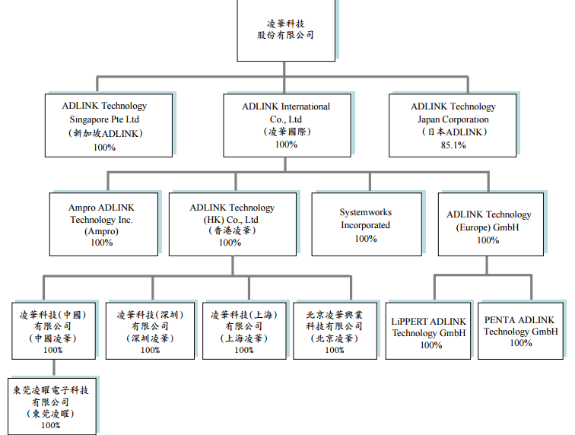下列敘述與圖表為凌華母子公司之架構及地區分布：

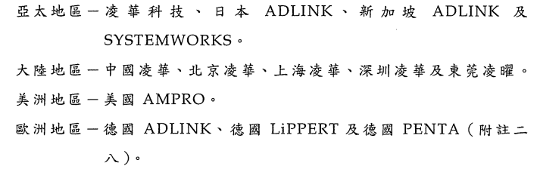

**(二)成本結構**

**(表一)** 凌華之垂直分析之架構

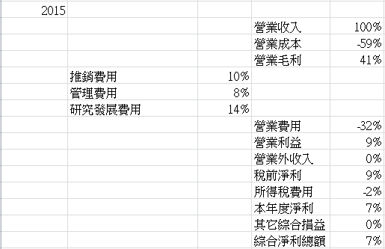由上表可看到銷貨毛利為41%，而事實上，歷年來的合併銷貨毛利都大約在41%。

1、營業毛利為41%，在工業電腦產業實屬正常。為一研發導向的公司。

2、所投資之研究費用佔營業收入約14%，其原因為凌華的客戶中有許多例如:以色列軍方….等等是需要不時地研發以因應科技的進展;但相對地，凌華也因此獲得較高之毛利率。

3、由歷年之淨利率2015:7%、2014:7%、2013:6%、2012:3%，可觀察出其淨利率都大約維持在7%左右。

**(表二)**各地區之成本成長情形

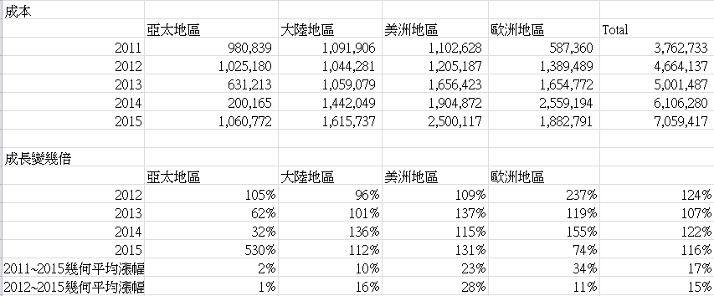

**(圖三)**

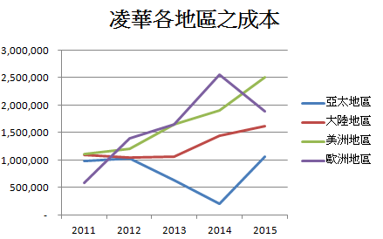

由(表二)及(圖三)可知:

從2011~2015除了亞太地區成本幾乎持平外，其他皆是成長的。如果和營收情形比較可以發現大陸地區及美洲地區的幾何成長率幾乎是和營收差不多的，代表其成長原因主要是來自於營收的成長。而亞太地區的營收成長則遠大於成本成長，造成淨利成長率高。至於歐洲則是成本成長遠大於營收成長;事實上，在2013~2015，其淨利為負。至於歐洲2012、2014之所以成本相較於前一年徒增是由於分別併購德國LiPPERT GmbH、德國PENTA Gmbh所致。

**(三)收益流**

凌華從事的是門檻較高之工業電腦相關技術及其相關之解決方案。

在營收的部分主要可以分五個產品或服務群:

**1.量測自動化產品:運用在機器視覺及運動控制解決方案。**在工業物聯網方面，製造業能應用到其相關技術於機器手臂。

產品: 工業用相機(物聯網上相關應用例如: 廠生產線的品質控管)、工業通訊模組卡、運動控制卡(通過調整能量強度來滿足不同材質上雷射精密加工切割，而呈現出有層次感的效果。) 、影像擷取卡、資料擷取卡、工業型手持行動電腦 、智慧型工業電腦。

**2.嵌入式計算產品:**包含提供嵌入式板卡、系統、及週邊硬體及軟體，並依據客戶的需求提供客製化的設計與服務。

產品:工業用伺服器、網路防火牆設備、工業固態硬碟。

**3.模組化電腦產品:**專注於結合智慧應用，適用於多種類領域。

產品: 工業用及軍用單板電腦、軍用嵌入式模組電腦、強固型電腦

**4.客製專案服務中心:**包含全球維修、技術支援及售後加值型服務等。

**5.顯示暨運算產品:**包含工業、醫療專用平板電腦與觸控顯示器

**(圖一)**

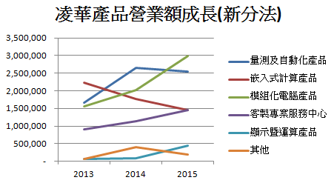

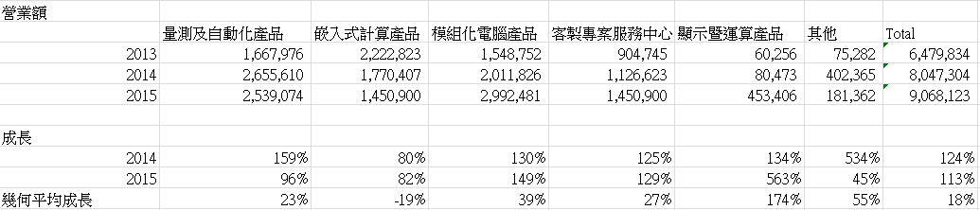

上圖為各產品及服務之成長情形。其中營收之幾何成長率如下:

|  |  |  |  |  |  |
| --- | --- | --- | --- | --- | --- |
| 量測自動化  產品 | 嵌入式計算  產品 | 模組化電腦  產品 | 客製專案服務中心 | 顯示暨運算  產品 | 其他 |
| 23% | (-19%) | 39% | 27% | 174% | 55% |

1. 推測嵌入式計算產品營收之下降和中國近來相關技術趕上，相關性質之公司成立有關。因此較和零組件相關之低附加價值的產品陷入削價競爭。

2、推測模組化電腦產品、量測自動化產品、客製專案服務中心之成長和物聯網市場逐漸蓬勃，以及凌華之前併購的德國工業電腦業者LiPPERT GmbH開始和凌華產生整合行銷效益有關。

3、推測顯示暨運算產品之激增和2014年併購具有顯示器方面業務之德國PENTA Gmbh

**(圖二)**

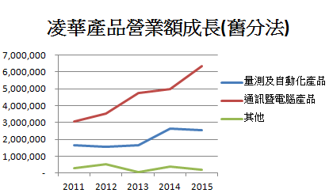

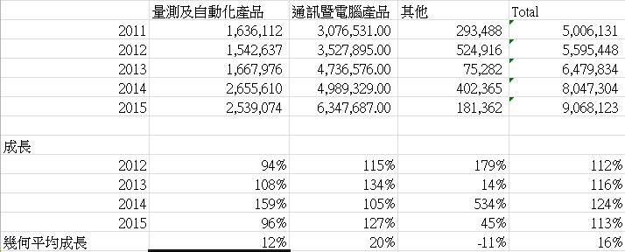

由於2012年並無「嵌入式計算產品」、「模組化電腦產品」、「客製專案服務中心」、「顯示暨運算產品」之分類別，因此我們將該四個產品別併入2011、2012的分類別「通訊暨電腦產品」進行進一步之分析。所求得之幾何平均成長率如下:

|  |  |  |
| --- | --- | --- |
| 量測自動化產品 | 通訊暨電腦產品 | 其他 |
| 12% | 20% | (-11%) |

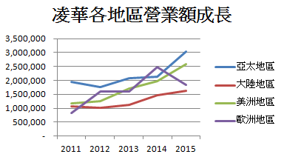 **(圖三)**

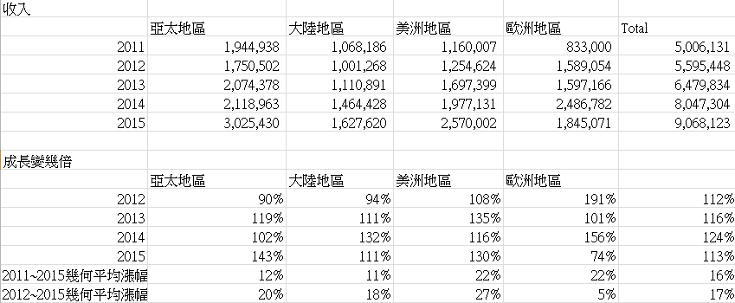

上圖可以看出各銷售地區2011~2015的營收成長情形。可以發現營收都持續在增加，推測是由於工業4.0及物聯網市場蓬勃所致。其中，歐洲地區2012、2014之所以營收相較於前一年徒增是由於分別併購德國LiPPERT GmbH、德國PENTA Gmbh所致。  
 由於在2011到2012的成長率為91%，對於整個2011~2015歐洲的幾何平均計算而言為一離群值，因此我們又額外算出了如果只看2012~2015的成長情形。

若僅觀察2011~2015的幾何平均漲幅，情形如下:

|  |  |  |  |
| --- | --- | --- | --- |
| 亞太地區 | 大陸地區 | 美洲地區 | 歐洲地區 |
| 12% | 11% | 22% | 22% |

若改謹觀察2012~2015的幾何平均漲幅，情形如下:

|  |  |  |  |
| --- | --- | --- | --- |
| 亞太地區 | 大陸地區 | 美洲地區 | 歐洲地區 |
| 20% | 18% | 27% | 5% |

從中可發現每一個地區的營收成長高點之間的週期都為兩年，而大陸及美洲地區由於工業電腦及物聯網的市場持續擴張，因此漲幅也蠻大。

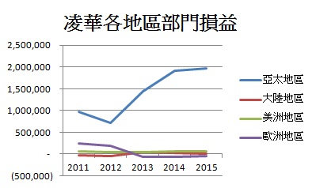**(圖四)**

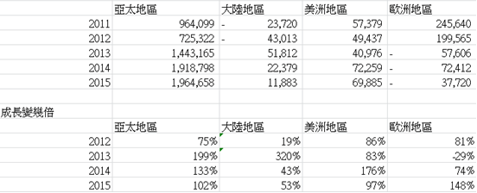

上表顯示各地區的之部門損益情形。其中歐洲地區之近三年皆為負值，推測是由於近年來歐債危機，歐洲景氣並不好，投資情形明顯下降所致; 歐洲地區在2015的損益有所回升推測除了和原本的整合效益有關之外，也和2014併購的PENTA Gmbh體質佳有關。而大陸地區由於工廠持續擴張加上自身業務的拓展，在2013轉虧為盈。亞太地區在2013、2014淨利徒增是由於成本突降所致，但在2015成本回復水準。

**(四)通路**

**(圖一)** 凌華之上下游架構

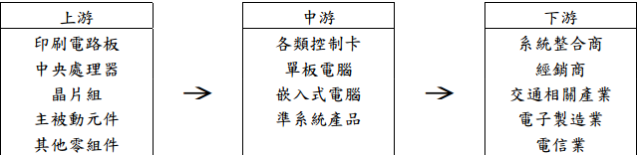

**(圖二)** 凌華之上游原料供應商

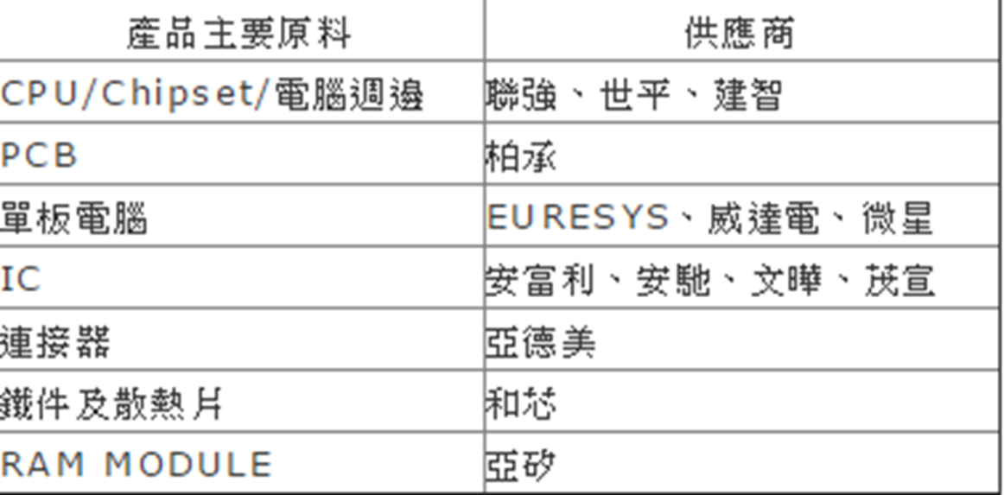

台灣完整邊衛系統及便宜零組件供應，匯集了各種 PC 硬體人才。

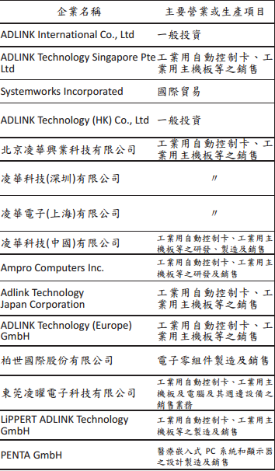**(表三)**為凌華之子公司和母公司之間經營業務之關聯

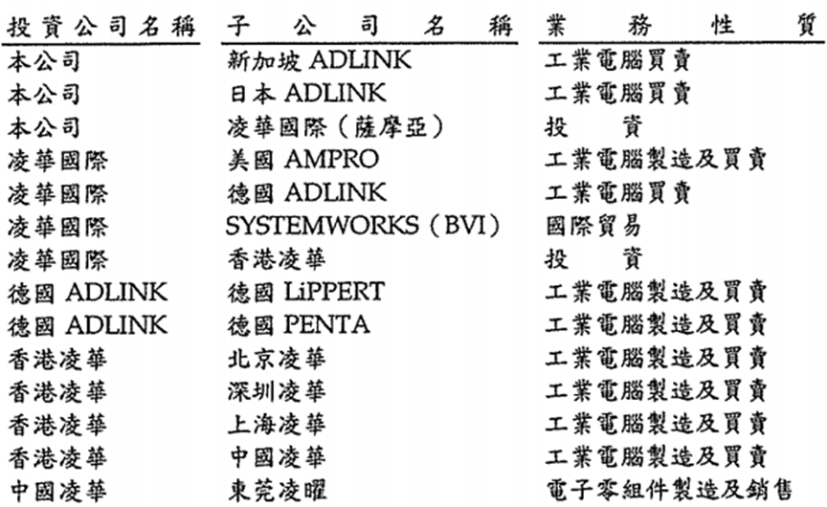

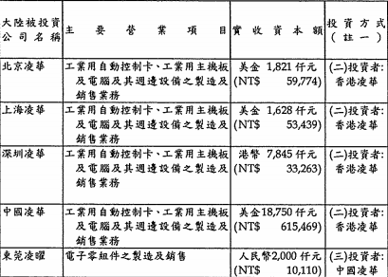

(表三)為凌華之子公司和母公司之間經營業務之關聯，可以觀察到許多子公司都是扮演著下游經銷商的角色;而如中國凌華、德國PENTA、德國LiPPERT等也同時扮演著中游製造的角色。

**1、凌華透過子公司強化通路:**

(1)以複式行銷為基礎，汰弱及擴張更具規模的銷售通路。同時，開拓潛在 新客戶

(2)依地區市場特性、通路專長、需求，與熟悉當地產業環境或銷售服務能 力強之經銷商結盟，操作不同之商業合作模式及行銷策略

(3)為提供更及時的送貨、技術服務、產品售後服務，也為更貼近客戶需求， 佈建「全球性後勤支援系統」，陸續在海外開設營業據點

**2、善用上海營運中心，增加競爭優勢**

(1)鄰近中國市場、靠近客戶，交期短，生產成本降低，製造彈性加大，增 加凌華整體競爭優勢。

(2)提供歐美客戶進入中國市場之橋樑，並提供後勤支援。

(3)實施中國全國聯保政策，提高服務質量。

**(五)目標客層**

1. 凌華指出，醫療、電信、電子製造、軍工、信息/娛樂等五大產業，是公司過去鎖定的重點發展項目，其中，醫療經過近幾年的布局，去年占營收比重已超過20%。
2. 未來，凌華鎖定工業物聯網為主力發展方向。

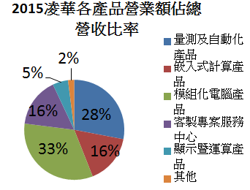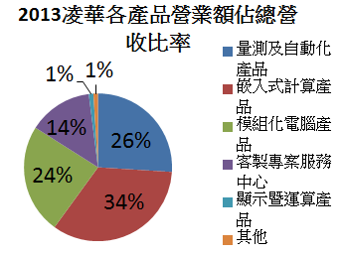**(圖一)**

從(圖一)中可以觀察到在2013年時最大之營收來源為嵌入式計算產品、模組化電腦產品、量測及自動化產品。到了2015則為模組化電腦產品、量測及自動化產品。推測除了和物聯網市場佈局有關之外，也和併購所造成合併個體事業營收來源組成變動有關。

**(六)市場分布**

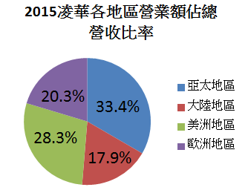 **(圖一)**

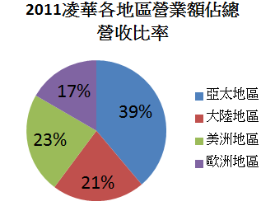

由(圖一)中可以看出凌華主要專攻的市場以亞太及美洲地區為主；而美洲地區佔總營收的比率在這幾年來有上升的趨勢；歐洲及大陸地區所佔的比重則差不多。歐洲地區部分欲藉由併購來提升該地區的通路。

**(表二)** 2011凌華主要產品的銷售地區

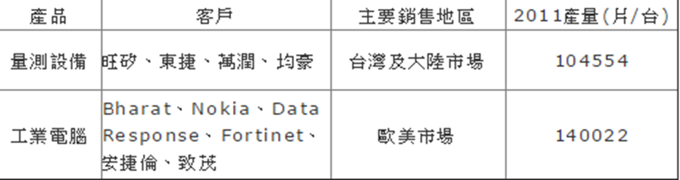

台灣及大陸市場由於擁有較多之工廠，再加上整個大中華區所形成的供應鏈，因此和工廠加工手臂相關之機器視覺….等量測產品主要銷售至該地區。

**(七)顧客關係**

1. 凌華目前機器手臂控制器出貨量已為全球第一，並已掌握歐洲、日本重要大廠客戶。
2. 凌華已贏得全球前五大遊戲產業其中兩家客戶的重要訂單
3. 2013年凌華成為美國前3大吃角子老虎之一業者的第2大客戶

**(八)主要客戶類型**

銷售之客戶許多為具有一定商業規模之公司，因此具有較少之被倒債風險。成為這些客戶之供應商也可以提升公司之品牌效應。(Amazon、FedEx、Epson、YAMAHA、ABB)

例如:

機器人手臂控制器的客戶:Epson(JPN機器人大廠)、YAMAHA(JPN)及ABB(SWT機器人大廠)。

機器人視覺的客戶：Cognex

物流自動化應用的客戶:Amazon、FedEx

量測自動化業務:鴻海

網路防火牆之建置: Fortinet(電信公司)

**(九)未來展望**

1、受惠於智慧型裝置的成長，量測自動化產品在亞洲與大中國地區之工業智慧自動化相關應用也隨之成長

2、看好5G及視訊分析二大應用商機，凌華在5G基礎建設(戶外伺服器)的布局領先全球，將為其帶來營運爆發力。預計，2020年的東京奧運將會是第一個實現5G的時間點，屆時凌華的設備也渴望做到東京奧運中。

3、2016凌華公布全新模組化工業雲端架構MICA，滿足下一代工業物聯網（IIoT）解決方案的特殊需求。

4、智慧城市概念興起，城市安全漸受重視，影像分析的需求大增，將帶動高速視訊分析平台的需求，看好兩者可在未來2～3年發酵。

5、凌華10年前開始做模組、5年前攻平台化，如今希望能夠領導標準，在物聯網領域成為領導廠商。凌華透過軟硬體整合、優化平台，推出更多創新解決方案及垂直市場應用。

6、看好物聯網（IoT）及工業4.0未來發展，近年透過轉型及併購主攻工業物聯網（IIoT）領域，打造穩定、可靠且即時的軟硬整合平台

7、隨著亞洲博弈市場的高度成長，博弈產業加溫，有望帶動博弈概念的利基型IPC廠商營收表現

**(十)隱憂**

2016凌華表示，PrismTech年營業額約10億多美元，雖然目前仍處虧損，但看好在與凌華產品整合後可提升營運效率，明年將可提升至約14億元的平衡點，達到損益兩平目標，預期併購PrismTech將為凌華產品帶來明顯助益，協助凌華布局未來2年可望蓬勃發展的工業物聯網市場。

**相關補充：凌華SWOT內部分析**

|  |  |
| --- | --- |
| **Strength**  1.透過子公司強化通路  2.在海外開設營業據點  3.鄰近中國市場、靠近客戶 | **Weakness**  1.整合費用高，影響財務狀況  2.資金週轉的風險高  3.中國大陸人力廉價優勢消失  4.2016年仍處虧損 |
| **Opportunity**  1.智慧型裝置的成長  2.2020年東京奧運的5G商機  3.高速視訊分析平台的需求上升  4.軟硬體整合、優化平台 | **Threat**    1.需求隱而未顯，物聯網普及仍待時間考驗(ex : 消費者接受度、經濟效益)  2.連網成本過高  3.網路資安問題  4.物聯網生命周期長 |

**三、Z-Score Model**

Z—Score模型判別函數為：

*Z* = 1.2*X*1 + 1.4*X*2 + 3.3*X*3 + 0.6*X*4 + 0.99*X*5

根據Altman，Z得分運用5個常用的商業比率作為破產預測因數，經過一定的加權，最後計算得出公司破產的可能性。

*X未知數的定義：*

*X*1=(流動資產-流動負債)／資產總額；

*X*2=(未分配利潤+盈餘公積金)／資產總額；

*X*3=(稅前利潤十財務費用)／資產總額；

*x*4=(每股市價*流通股數+每股凈資產*非流通股數)／負債總額；

*X*5=主營業務收入／資產總額

判斷準則：Z<1.8,破產區；1.8≤Z<2.99,灰色區；2.99<Z,安全區

Z-score 越小，企業失敗的可能性越大，Z-score小於1.8的企業很可能破產。

**(一)、帶入研華104年的年報資料：**

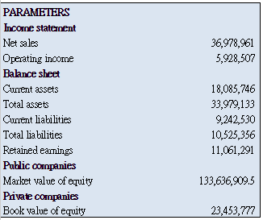

Z值為10.05，大於2.99，破產可能性很低

**(二)、凌華103年的年報資料(104年年報尚未出來)：**

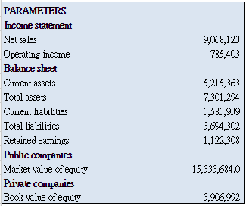

Z值為4.57，大於2.99，破產可能性很低

**伍、財務比率分析**

此部分目前放在另一檔案(亦翎上傳的那份)

致；但研華之單季EPS上升幅度與股價上升幅度明顯具有落差，我們推估投資人過於看好研華股票，可能造成研華之股票價格有高估之情形，後面章節將詳細分析兩間公司之股票是否高估或低估。

**陸、評價  
一、CAMP與WACC**

CAPM(資本資產定價模型)的假設與計算

|  |  |  |
| --- | --- | --- |
|  | 研華 | 凌華 |
| 採用區間 | 取4年 | 取4年 |
| Beta值 | 2.092 | 2.563 |
| Re(四捨五入) | 4.637% | 5.410% |

**(一)研華**

採用區間 : 取4年

原因 : 由於取4年較能反映其布局物聯網的狀況，亦較能反映近年來景氣波動。

Beta值 : 2.092，由於，工業電腦產業特性，受景氣影響甚大，較大盤指數之波動度隨之提升。

Re(股票預期報酬率) : 4.637%

WACC (加權平均資本成本): 由於無長期債務，故為4.637%

**(二)凌華**

採用區間 : 取4年

原因 : 較能反映近年來景氣波動。

Beta值 : 2.563，由於工業電腦產業特性，受景氣影響甚大，較大盤指數之波動度隨之提升。

Re(股票預期報酬率) : 5.410%(四捨五入)

WACC (加權平均資本成本): 由於無長期債務，故為5.410%

**二、Forecasting**

(接續後頁)

|  |  |  |  |  |  |  |  |  |  |  |
| --- | --- | --- | --- | --- | --- | --- | --- | --- | --- | --- |
| 研華 Initial Free Cash Flow Forecast | Historical Data | | | | | | Forecast Data | | | |
| Year | **2010** | **2011** | **2012** | **2013** | **2014** | **2015** | **2016** | **2017** | **2018** | **2019(終值)** |
| Revenue Growth(gs) | 0.425 | 0.155 | 0.079 | 0.127 | 0.165 | 0.063 | 0.1246 | 0.1316 | 0.1364 | 0.1423 |
| Gross Margin Percentage(gmt) | 0.367 | 0.369 | 0.389 | 0.410 | 0.403 | 0.404 | 0.405 | 0.406 | 0.407 | 0.407 |
| Operating expenses to revenues(a) | 0.263 | 0.258 | 0.255 | 0.258 | 0.249 | 0.248 | 0.252 | 0.252 | 0.252 | 0.252 |
| Effective income tax rate on core operations(τcore) | 0.017 | 0.019 | 0.128 | 0.060 | 0.157 | 0.199 | 0.139 | 0.139 | 0.139 | 0.139 |
| Change in depreciation and amortization(ΔDERP) | 63231 | 77442 | (39516) | 36585 | 111032 | 71274 | 70000 | 70000 | 70000 | 11667 |
| Deferred taxes to income tax provision(δ) | 1.130 | 0.892 | 0.042 | 0.091 | 0.229 | (0.014) | 0.102 | 0.102 | 0.102 | 0.000 |
| incremental working capital ratio(W) | 0.091 | 0.392 | 0.719 | (0.070) | 0.132 | 0.687 | 0.400 | 0.300 | 0.200 | 0.200 |
| Maintenance captial spending factor( c ) |  |  |  |  |  |  | 1.000 | 1.000 | 1.000 | 1.000 |
| Incremental fixed capital ratio(f) | 0.040 | 0.652 | 0.313 | 0.457 | 0.239 | 0.588 | 0.300 | 0.300 | 0.300 | 0.050 |
| Discount rate(kc) |  |  |  |  |  | 0.0464 |  |  |  |  |
| Growth in perpetuity(gp) |  |  |  |  |  |  |  |  |  | 0.02 |

**研華Forecasting**

|  |  |
| --- | --- |
| Present value of forecasted free cash flow (value of core operations)(in thousands) | 211,322,507 |

**(一)研華各項預估值說明**

**1. Revenue Growth(gs)：以事業群進行預估**

**工業物聯網事業群**

(1)英研投資 :與英業達合資101.億元成立英研投資，為結合研華的品牌力、產業觸角，及英業達在手持無線裝置領域之軟體、硬體設計能力以及製造、採購優勢，共享全球工業用無線手持電腦裝置之市場商機。

規模相當於1間成立至少10年的工業電腦二線廠。

2015年第4季始有業績。

(2)購置林口廠房: 因應全球節能減碳需求與物聯網技術發展，2015 8月竣工，將作為台灣製造整合中心。

**2016年**，我們預估成長率持平，由於剛與英業達合作，

**2017~2018年**，預估英研投資的研發效應會帶來較高的成長率

**2019年以後**，預估成長趨平

**嵌入設計事業群**

(1)為平台的解決整合方案(包括軟硬體)

(2)依據客戶的需求提供客製化的設計與服務。

**2016以後** : 預估維持0.16的成長率

**智慧城市解決方案事業群**

1.據IHS市調公司公布， 2019以後，智慧城市之發展將提升，尤其在交通、智慧城市、醫療、及博弈等領域。

**2019以後** : 成長率優於其他部門之平均

**全球客服事業群**

由於事業群比重僅為12%，影響較不顯著，使用成長率0.08去預估

**2. Gross Margin Percentage(gmt)**

從歷史資料發現，研華即便有併購公司，銷貨成本控管仍十分優良，且近三年維持微幅成長(2015較2014增長0.001)，故預估未來仍以相當幅度每年成長。

**3. Operating expenses to revenues(a)**

該值近年來一直維持變動少，雖然研發費用增加，但管理費用減少，故預估值取前三年之平均。

**4.Effective income tax rate on core operations(τcore)**

預估採前三年平均。

**5. Change in depreciation and amortization**

因為近幾年投資併購大廠B+B且已拓展工廠，預期近日再有如往年較大的投資，應而認為研華為穩定趨於保守的公司，故預估未來之變動應大致相當於2015年。

**6. Deferred taxes to income tax provision(δ)**

預估採近五年平均值。

**7. incremental working capital ratio(W)**

因認定研華為穩定、策略趨於保守的公司，故認為研華接下來的working capital將維持較高，故預估未來之值取較前五年平均0.325稍高之值。

**8. Incremental fixed capital ratio(f)** 因認為將趨於平穩，故參照沒有資本支出的年分，預估未來數字稍高一些。

**凌華Forecasting**

|  |  |  |  |  |  |  |  |  |  |  |
| --- | --- | --- | --- | --- | --- | --- | --- | --- | --- | --- |
| 凌華 Initial Free Cash Flow Forecast | Historical Data | | | | | | Forecast Data | | | |
| Year | **2010** | **2011** | **2012** | **2013** | **2014** | **2015** | **2016** | **2017** | **2018** | **2019(終值)** |
| Revenue Growth(gs) | 0.715 | 0.092 | 0.118 | 0.158 | 0.242 | 0.127 | 0.151 | 0.1552 | 0.1637 | 0.1681 |
| Gross Margin Percentage(gm) | 0.451 | 0.431 | 0.409 | 0.406 | 0.416 | 0.413 | 0.412 | 0.412 | 0.412 | 0.412 |
| Operating expenses to revenues(a) | 0.292 | 0.324 | 0.351 | 0.327 | 0.330 | 0.327 | 0.328 | 0.328 | 0.328 | 0.328 |
| Effective income tax rate on core operations(τcore) | 0.102 | (0.009) | 0.202 | 0.172 | 0.262 | 0.192 | 0.153 | 0.153 | 0.153 | 0.153 |
| Change in depreciation and amortization | 7477 | 57038 | 46074 | (3832) | 39463 | 17035 | 27209 | 20209 | 20209 | 0 |
| Deferred taxes to income tax provision(δ) | 0.181 | 1.107 | (0.491) | 0.227 | (0.099) | 0.061 | 0.185 | 0.185 | 0.185 | 0.000 |
| incremental working capital ratio(W) | 0.174 | 0.640 | (0.281) | 0.599 | 0.118 | (0.209) | 0.100 | 0.100 | 0.100 | 0.173 |
| Maintenance captial spending factor( c ) |  |  |  |  |  |  | 1 | 1 | 1 | 1 |
| Incremental fixed capital ratio(f) | 0.246 | 0.471 | 0.227 | 0.104 | 0.135 | 0.312 | 0.200 | 0.050 | 0.050 | 0.000 |
| Discount rate (Kc) |  |  |  |  |  | 0.0541 |  |  |  |  |
| Growth in perpetuity |  |  |  |  |  |  |  |  |  | 0.020 |

|  |  |
| --- | --- |
| Present value of forecasted free cash flow (value of core operations)(in thousands) | 19,226,439 |

**(二)凌華各項預估值說明**

**1. Revenue Growth(gs)：**

我們以凌華產品在各地的營收來預估未來幾年的營收成長，藉以決定凌華未來的營收，因為凌華目前因為市場定位與公司策略的緣故，尚未像研華一樣以事業群作為營收分類，因此我們以地區別營收來預估凌華的未來的營收走向。

|  |  |  |  |  |  |
| --- | --- | --- | --- | --- | --- |
| 收入 (單位:千元) | 亞太地區 | 大陸地區 | 美洲地區 | 歐洲地區 | 總計 |
| 2011 | 1,944,938 | 1,068,186 | 1,160,007 | *833,000* | 5,006,131 |
| 2012 | 1,750,502 | 1,001,268 | 1,254,624 | 1,589,054 | 5,595,448 |
| 2013 | 2,074,378 | 1,110,891 | 1,697,399 | 1,597,166 | 6,479,834 |
| 2014 | 2,118,963 | 1,464,428 | 1,977,131 | 2,486,782 | 8,047,304 |
| 2015 | 3,025,430 | 1,627,620 | 2,570,002 | 1,845,071 | 9,068,123 |

凌華營收成長率

|  |  |  |  |  |
| --- | --- | --- | --- | --- |
| 營收成長率 | 亞太地區 | 大陸地區 | 美洲地區 | 歐洲地區 |
| 2012 | 90% | 94% | 108% | 191% |
| 2013 | 119% | 111% | 135% | 101% |
| 2014 | 102% | 132% | 116% | 156% |
| 2015 | 143% | 111% | 130% | 74% |
| 幾何平均(2013~2015) | 20% | 18% | 27% | 5% |

備註:因為凌華於2012年與2014年有併購歐洲企業而營收暴增，再加上2012歐債危機使得其他地區營收成長率大幅下滑，使得2012年的資料成為極端值。得因此我們只排除計算2012年的資料，將其它年的資料平均計算，使得幾何平

均率較為平穩。

從凌華營收成長率這張表中，我們可以看出亞洲(亞太地區、大陸地區)以及美洲地區營收成長的幅度都很高，而歐洲則維持著低幅度成長，以下將說明原因及我們對未來營收成長率之預估。

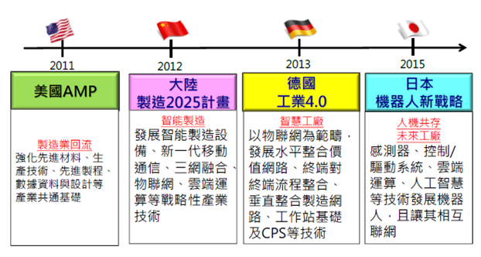

|  |  |  |  |  |  |
| --- | --- | --- | --- | --- | --- |
| 營收成長率預估 | 亞太地區 | 大陸地區 | 美洲地區 | 歐洲地區 | 營收成長率 (各個地區加權) |
| 2016 | 14% | 13% | 27% | 2% | 15.06% |
| 2017 | 15% | 11% | 28% | 3% | 15.52% |
| 2018 | 16% | 10% | 29% | 5% | 16.37% |
| 2019(終值) | 17% | 9% | 30% | 5% | 16.81% |

**美洲地區**

因為跨國間的整體成本差異已縮小、且不同產業有其特定關注的成本結構，所以接近市場、接近研發相關資源，以及勞工的生產技術亦相對重要。美國因此實施製造業回流(AMP)之計畫，以優惠政策吸引投資與廠商，導致美洲地區營收快速成長；而且我們預期美國QE政策退場後，美元匯率會逐步上升，有利於台灣產品出口。再加上2015年在物聯網支出中成長最快的區域是拉丁美洲，因此我們預估未來美洲營收將會每年度增加1%，直到2019年趨緩。  
**亞太地區**

因為中國的生產成本持續上升，促使國際大廠商另覓生產基地，其中中南半島因為工資水平低，由農村遷往城市的勞動人口多而備受注目；再加上印度與菲律賓等地區之政府為了追求現代化，無論是中央政府或者地方政府都投資相當多經費期望滿足物聯網需求，因此東南亞地區新興國家製造業正在蓬勃發展，帶動工業電腦營收成長，所以我們預估亞太地區的營收在2016年後會逐漸成長。  
**大陸地區**

因為大陸實施製造2025計畫，希望在2025年讓大陸製造業跨進製造強國門檻，因此開始在製造業及高科技產業提升自我生產率，因此近年來雖然成長幅度仍高，但卻有遞減趨勢。

我們預估凌華在大陸地區仍有極大之市場，但隨著大陸地區科技業技術提升，低階的工業電腦產品將逐步改為自己製造，因此營收成長率仍高，但逐步下滑。

**歐洲地區**

因為2012歐債危機，在內需停滯的背景下，歐洲財政緊縮以及信貸收緊進一步抑制內部需求，同時外需環境疲軟，導致經濟成長緩慢，製造業成長也因此趨緩，所以在歐洲地區的成長大多因為併購歐洲企業而暴增，營收本身成長幅度低。

我們預估今年歐洲因為歐盟區經濟持續不穩，再加上英國脫歐的危機尚未解除，2016年成長維持低幅度的2%，之後因為QE放緩，歐元兌美元匯率逐步回升，促進歐洲出口，製造業景氣將緩慢回升，帶動工業電腦需求逐步回升。

**2. Gross Margin Percentage(gmt)**

近三年來維持微幅成長(平均約4.11%)，故預估未來仍以相當幅度每年成長。

**3. Operating expenses to revenues(a)**

該值近年來一直維持變動少(維持3.27%-3.3%之間)，雖然研發費用增加，但管理費用減少，故預估值取前三年之平均。

**4. Effective income tax rate on core operations(τcore)**

預估採前五年平均。

**5. Change in depreciation and amortization**

預估未來仍有陸續併購，定位為稍微積極，因凌華為成長中公司，故預估未來之變動應稍微大於2015年。

**6. Deferred taxes to income tax provision(δ)**

由過去資料可發現，此項遞延所得稅會每隔年收回，故於2016年採近五年平均值，即0.185，其後隔年以同值做正負變動預估。

**7. incremental working capital ratio(W)**

採前五年平均。

**8. Incremental fixed capital ratio(f)**

預估未來仍有陸續併購，因凌華為成長中的公司，定位為稍微積極，數字會高一些。

**三、FCF Model(自由現金流量模型)**

**(一)研華**

|  |  |
| --- | --- |
| Present value of forecasted free cash flow(value of core operations) (in thousands) | 211,322,507 |
| 透過損益按公允價值衡量之金融資產－流動 | 176,389.00 |
| 備供出售金融資產－流動淨額 | 1,755,843.00 |
| 無活絡市場之債務工具投資－流動淨額 | 3,171.00 |
| 其他流動資產 | 456,342.00 |
| 備供出售金融資產－非流動淨額 | 1,747,598.00 |
| 採用權益法之投資淨額 | 477,984.00 |
| 其他非流動資產 | 2,505,692.00 |
| 負債準備(流動) | (145,646.00) |
| 其他流動負債 | (546,295.00) |
| 其他非流動負債 | (344,335.00) |
| 合計 | 217,419,205 |

|  |  |
| --- | --- |
| 合計 | 217,419,205 |
| Minority interest | (1,018,232) |
| Employee stock options | ** |
| Value of common equity | 216,401,018 |
| Number of shares outstanding(thousands) | 631,853 |
| Value per share | 342.49 |

**(二)凌華**

|  |  |
| --- | --- |
| Present value of forecasted free cash flow(value of core operations) (in thousands) | 19,226,439 |
| 備供出售金融資產－流動淨額 | 200,751 |
| 無活絡市場之債務工具投資－流動淨額 | 2,017 |
| 其他流動資產 | 23,412 |
| 其他非流動資產 | 637,896 |
| 負債準備(流動、非流動) | (87,248) |
| 其他流動負債 | (61,082) |
| 其他非流動負債 | (48,658) |
| 合計 | 19,893,527 |

|  |  |
| --- | --- |
| 合計 | 19,893,527 |
| Minority interest | (22,465) |
| Employee stock options | ** |
| Value of common equity | 19,871,061 |
| Number of shares outstanding(thousands) | 201,759 |
| Value per share | 98.49 |

**四、敏感性分析**

**(一)研華**

將營收增減 $±10\%與±5\%$，導致股價增減之影響

|  |  |  |  |  |  |
| --- | --- | --- | --- | --- | --- |
|  | -10% | -5% | 不變 | 5% | 10% |
| Value per share | $292.59 | $316.61 | $339.47 | $361.97 | $383.31 |
| Deviation from base case | ($46.88) | ($22.86) | $0.00 | $22.50 | $43.84 |

若股價低於292.59，表示市場低估公司價值，應買入股票。

若股價介於292.59至383.31之間，則表示目前股價符合公司現狀。

若股價高於383.31，表示市場高估公司價值，應賣出股票。

2016/6/17 的股價為$246，營收增減 $±10\%算出之區間範圍$ 皆落其之外，故策略應買進。

**(二)凌華**

將營收增減 $±10\%與±5\%$，導致股價增減之影響

|  |  |  |  |  |  |
| --- | --- | --- | --- | --- | --- |
|  | -10% | -5% | 不變 | 5% | 10% |
| Value per share | $90.31 | $95.52 | $98.49 | $100.22 | $99.61 |
| Deviation from base case | ($7.07) | ($3.05) | $0.00 | $1.84 | $2.23 |

若股價低於90.31，表示市場低估公司價值，應買入股票。

若股價介於90.31至99.61之間，則表示目前股價符合公司現狀。

若股價高於99.61，表示市場高估公司價值，應賣出股票。

2016/6/17 的股價為$63，營收增減 $±10\%算出之區間範圍$ 皆落其之外，故策略應買進。

**柒、結論**

|  |  |  |  |
| --- | --- | --- | --- |
| 公司 | 股價(6/22) | 目標價 | 投資建議 |
| 2395研華  (目標公司) | 243 | 342.49 | **買進** |
| 6166凌華 對比公司 | 67.2 | 98.49 | **買進** |

**玖、參考資料來源**

**網頁：**  
103年股東會年報，產品資料-研華官方網站  
103年股東會年報，產品資料-凌華官方網站  
[財報狗](https://statementdog.com/)  
公開資訊觀測站  
經濟部工業局

<http://www.gartner.com/newsroom/id/2602817>

<http://www.stockfeel.com.tw/%e5%b7%a5%e6%a5%ad%e9%9b%bb%e8%85%a6-%e5%87%8c%e8%8f%af6166/>

<http://www.stockfeel.com.tw/%e5%bc%95%e9%a0%98%e5%b7%a5%e6%a5%ad%e9%9b%bb%e8%85%a6%e7%9a%84%e6%96%b0%e6%99%82%e4%bb%a3%e2%94%80%e7%a0%94%e8%8f%af2395%e3%80%81%e8%89%be%e8%a8%8a3088/>

**文章：**  
[物聯網將掀起工業4.0革命](http://portal.stpi.narl.org.tw/index/article/10095;jsessionid=59E87BC04C322F070292CB4821B77E69)  
[個股介紹-工業電腦凌華](http://www.stockfeel.com.tw/%e5%b7%a5%e6%a5%ad%e9%9b%bb%e8%85%a6-%e5%87%8c%e8%8f%af6166/)，股感知識庫

經濟部工業局

[工業電腦產業概況](http://edm.firstbank.com.tw/Mailhunter_a/Uploaded.Photo/1020712-01271150.pdf)  
行政院生產力4.0發展方案  
[結合研華智慧型控制器 發展RFID智慧工廠](http://www.digitimes.com.tw/tw/iac/shwnws.asp?cnlid=19&cat=20&cat1=25&id=0000283960_HSP89Y727OD6NMLTBCNO2)

**拾、組內分工**

戴亦翎

周庭瑀

葉玟妦

荊明璇

葉冠宏